

**РЕЖИМ ДНЯ**



**ОБРАЗОВАТЕЛЬНАЯ ДЕЯТЕЛЬНОСТЬ**

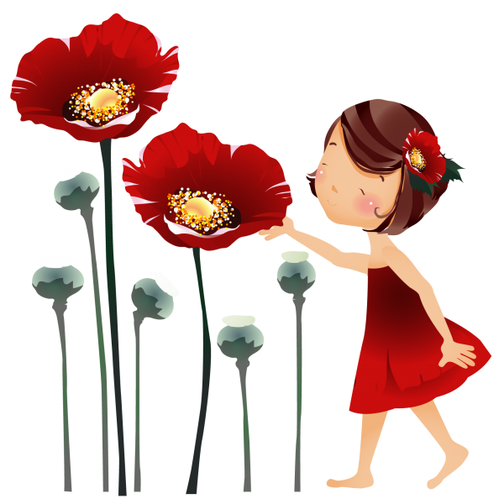



**ВОЗРАСТНЫЕ ОСОБЕННОСТИ**

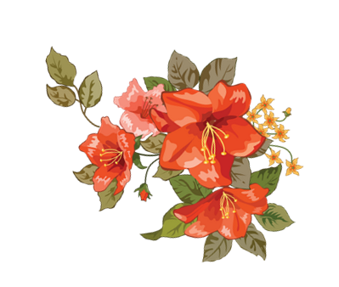

 **НАШИ**

**ПЕСНИ**







**Журнал**

 **антропометрических**

**данных**

**гр. «Аленький цветочек»**

**Воспитатели:**





**ПЕРСПЕКТИВНОЕ**

**ПЛАНИРОВАНИЕ**

**гр. «Аленький цветочек»**

**на 2015 -2016 г.**

**Воспитатели:**



